Отчет по лабораторной работе №10

Дисциплина Операционные системы

Колобова Елизавета, гр. НММбд-01-22

Содержание

# 1 Цель работы

Цель работы - изучить основы программирования в оболочке ОС UNIX/Linux. Научиться писать небольшие командные файлы.

# 2 Выполнение лабораторной работы

1. Напишем скрипт, который при запуске будет делать резервную копию самого себя (то есть файла, в котором содержится его исходный код) в другую директорию backup в домашнем каталоге. При этом файл должен архивироваться одним из ар- хиваторов на выбор zip, bzip2 или tar. (рис. [1], [5])

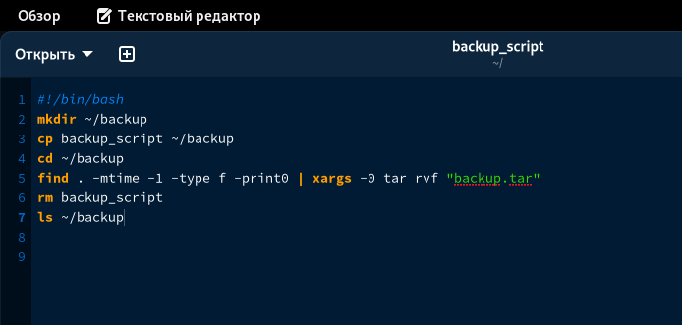

Figure 1: Рис. 1. Скрипт резервного копирования

1. Напишем пример командного файла, обрабатывающего любое произвольное число аргументов командной строки, в том числе превышающее десять. Скрипт может последовательно распечатывать значения всех переданных аргументов. (рис. [2], [5])

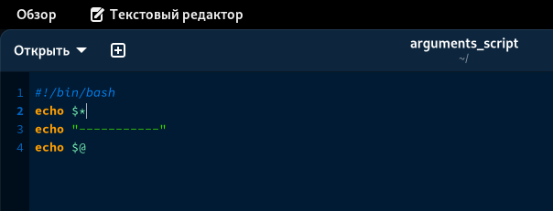

Figure 2: Рис. 2. Скрипт с неограниченным числом аргументов

1. Напишем командный файл — аналог команды ls (без использования самой этой ко- манды и команды dir). Требуется, чтобы он выдавал информацию о нужном каталоге и выводил информацию о возможностях доступа к файлам этого каталога. (рис. [3], [5])

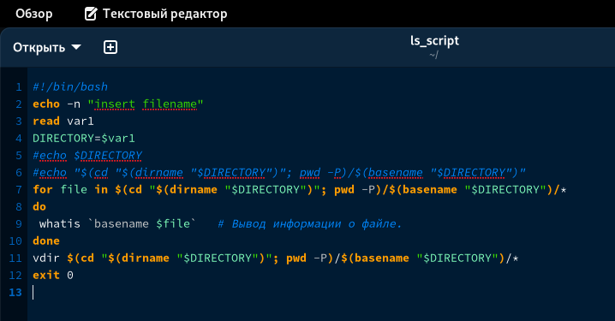

Figure 3: Рис. 3. Скрипт ls

1. Напишем командный файл, который получает в качестве аргумента командной строки формат файла (.txt, .doc, .jpg, .pdf и т.д.) и вычисляет количество таких файлов в указанной директории. Путь к директории также передаётся в виде аргумента ко- мандной строки.. (рис. [4], [5])

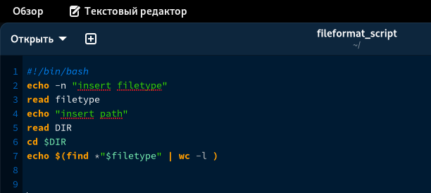

Figure 4: Рис. 4. Скрипт подсчета количества файлов

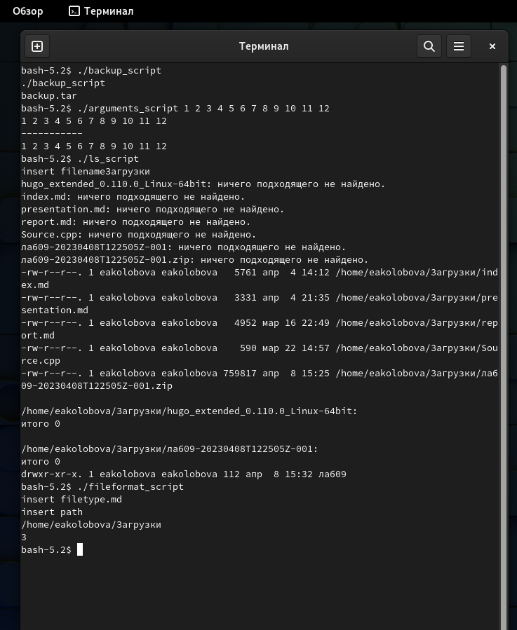

Figure 5: Рис. 5. Выполнение скриптов

# 3 Контрольные вопросы

1. Объясните понятие командной оболочки. Приведите примеры командных оболочек. Чем они отличаются? Командный процессор (командная оболочка, интерпретатор команд shell) — это про- грамма, позволяющая пользователю взаимодействовать с операционной системой компьютера. В операционных системах типа UNIX/Linux наиболее часто используются следующие реализации командных оболочек: – оболочка Борна (Bourne shell или sh) — стандартная командная оболочка UNIX/Linux, содержащая базовый, но при этом полный набор функций; – С-оболочка (или csh) — надстройка на оболочкой Борна, использующая С-подобный синтаксис команд с возможностью сохранения истории выполнения команд; – оболочка Корна (или ksh) — напоминает оболочку С, но операторы управления програм- мой совместимы с операторами оболочки Борна; – BASH — сокращение от Bourne Again Shell (опять оболочка Борна), в основе своей сов- мещает свойства оболочек С и Корна (разработка компании Free Software Foundation)
2. Что такое POSIX? OSIX (Portable Operating System Interface for Computer Environments) — набор стандартов описания интерфейсов взаимодействия операционной системы и прикладных программ.
3. Как определяются переменные и массивы в языке программирования bash? Командный процессор bash обеспечивает возможность использования переменных типа строка символов. Имена переменных могут быть выбраны пользователем. Пользо- ватель имеет возможность присвоить переменной значение некоторой строки символов. Значение, присвоенное некоторой переменной, может быть впоследствии использо- вано. Для этого в соответствующем месте командной строки должно быть употреблено имя этой переменной, которому предшествует метасимвол $ Оболочка bash позволяет работать с массивами. Для создания массива используется команда set с флагом -A. За флагом следует имя переменной, а затем список значений, разделённых пробелами.
4. Каково назначение операторов let и read? Команда let берет два операнда и присваивает их переменной. Положительным мо- ментом команды let можно считать то, что для идентификации переменной ей не нужен знак доллара; вы можете писать команды типа let sum=x+7, и let будет искать переменную x и добавлять к ней 7. Команда let также расширяет другие выражения let, если они заключены в двойные круглые скобки. Таким способом вы можете создавать довольно сложные выражения. Команда read позволяет читать значения переменных со стандартного ввода
5. Какие арифметические операции можно применять в языке программирования bash? Целые числа можно записывать как последовательность цифр или в любом базовом формате типа radix#number, где radix (основание системы счисления) — любое чис- ло не более 26. Для большинства команд используются следующие основания систем исчисления: 2 (двоичная), 8 (восьмеричная) и 16 (шестнадцатеричная). Простейшими математическими выражениями являются сложение (+), вычитание (-), умножение (*), целочисленное деление (/) и целочисленный остаток от деления (%).
6. Что означает операция (( ))? Для облегчения программирования можно записывать условия оболочки bash в двойные скобки — (( ))
7. Какие стандартные имена переменных Вам известны? Переменные PS1 и PS2 предназначены для отображения промптера командного про- цессора. PS1 — это промптер командного процессора, по умолчанию его значение равно символу $ или #. Если какая-то интерактивная программа, запущенная командным процессором, требует ввода, то используется промптер PS2. Он по умолчанию имеет значение символа >. Другие стандартные переменные: – HOME — имя домашнего каталога пользователя. Если команда cd вводится без аргумен- тов, то происходит переход в каталог, указанный в этой переменной. – IFS — последовательность символов, являющихся разделителями в командной строке, например, пробел, табуляция и перевод строки (new line). – MAIL — командный процессор каждый раз перед выводом на экран промптера прове- ряет содержимое файла, имя которого указано в этой переменной, и если содержимое этого файла изменилось с момента последнего ввода из него, то перед тем как вывести на терминал промптер, командный процессор выводит на терминал сообщение You have mail (у Вас есть почта). – TERM — тип используемого терминала. – LOGNAME — содержит регистрационное имя пользователя, которое устанавливается автоматически при входе в систему.
8. Что такое метасимволы? Такие символы, как ’ < > * ? |  ” &, являются метасимволами и имеют для ко- мандного процессора специальный смысл.
9. Как экранировать метасимволы? Снятие специального смысла с метасимвола называется экранированием метасимвола. Экранирование может быть осуществлено с по- мощью предшествующего метасимволу символа , который, в свою очередь, является метасимволом. Для экранирования группы метасимволов нужно заключить её в одинарные кавыч- ки. Строка, заключённая в двойные кавычки, экранирует все метасимволы, кроме $, ’ , , ”
10. Как создавать и запускать командные файлы? Создать обычный пустой файл, записать в него текст программы. Можно вызывать свой командный файл на выполнение, просто вводя его имя с терминала так, как-будто он является выполняемой программой.
11. Как определяются функции в языке программирования bash? Группу команд можно объединить в функцию. Для этого существует ключевое слово function, после которого следует имя функции и список команд, заключённых в фигур- ные скобки. Удалить функцию можно с помощью команды unset c флагом -f.
12. Каким образом можно выяснить, является файл каталогом или обычным файлом? С помощью проверки информации о файле с ключом -d и циклом, устанавливающим булев флаг
13. Каково назначение команд set, typeset и unset? Команда typeset имеет четыре опции для работы с функциями: – -f — перечисляет определённые на текущий момент функции; – -ft — при последующем вызове функции инициирует её трассировку; – -fx — экспортирует все перечисленные функции в любые дочерние программы обо- лочек; – -fu — обозначает указанные функции как автоматически загружаемые. Автоматиче- ски загружаемые функции хранятся в командных файлах, а при их вызове оболочка просматривает переменную FPATH, отыскивая файл с одноимёнными именами функ- ций, загружает его и вызывает эти функции. Значение всех переменных можно просмотреть с помощью команды set. Изъять переменную из программы можно с помощью команды unset.
14. Как передаются параметры в командные файлы? При вызове командного файла на выполнение параметры ему могут быть переданы точно таким же образом, как и выполняемой программе. С точки зрения командного файла эти параметры являются позиционными.
15. Назовите специальные переменные языка bash и их назначение. – $* — отображается вся командная строка или параметры оболочки; – $? — код завершения последней выполненной команды; – $$ — уникальный идентификатор процесса, в рамках которого выполняется команд- ный процессор; – $! — номер процесса, в рамках которого выполняется последняя вызванная на выпол- нение в командном режиме команда; – $- — значение флагов командного процессора; – ${#*} — возвращает целое число — количество слов, которые были результатом $*; – ${#name} — возвращает целое значение длины строки в переменной name; – ${name[n]} — обращение к n-му элементу массива; – ${name[*]} — перечисляет все элементы массива, разделённые пробелом; – ${name[@]} — то же самое, но позволяет учитывать символы пробелы в самих пере- менных; – ${name:-value} — если значение переменной name не определено, то оно будет заме- нено на указанное value; – ${name:value} — проверяется факт существования переменной; – ${name=value} — если name не определено, то ему присваивается значение value; – ${name?value} — останавливает выполнение, если имя переменной не определено, и выводит value как сообщение об ошибке; – ${name+value} — это выражение работает противоположно ${name-value}. Если пе- ременная определена, то подставляется value; – ${name#pattern} — представляет значение переменной name с удалённым самым коротким левым образцом (pattern); – ${#name[*]} и ${#name[@]} — эти выражения возвращают количество элементов в массиве name.

# 4 Выводы

Результатом проделанной работы является изучение основ программирования в оболочке ОС UNIX/Linux.

# Список литературы